**Цель проведения испытаний**

Проверить работу сайта компании «ФОДЖИН» при разном числе пользователей и времени нагрузки сайта.

**Параметры моделей нагрузки**

**Профиль тестов на стресс** (среднее количество пользователей в течение 1 часа (50 пользователей), подача нагрузки ступенчатая)

**Количество пользователей** - 30

**Приращение** - 30 с

**Продолжительность** - 3600 с

**Стартовая задержка** - 1 с

**Цикл** – бесконечно

В этом тесте нагрузки нам нужно будет проверить, как система ведет себя при нагрузки сервиса со средним значением в долгом диапазоне по времени, от нескольких часов до нескольких дней.

Ели у нас в требованиях указано предельная нагрузка 50 потоков (пользователей), то кол-во пользователей укажем чуть выше среднее – 30.

Приращение (Ramp-Up Period) - Сколько времени должно пройти, прежде чем JMeter запустит все потоки. Если есть 65 потоков и время запуска составляет 30 секунд, то каждый поток будет запускаться через 1 секунду после запуска предыдущего потока, а общее время запуска всех потоков составит 30 секунд.)

Продолжительность (Duration) – укажем 3600 сек. (1 час)

Стартовая задержка – для разогрева системы перед первым тестом хватит и 1 сек.

Цикл – поставим бесконечно, до окончания продолжительности теста (1 час), чтобы после постепенного нарастания потоков до 30, они все оставшееся время будут нагружать систему.

**Список сценариев**

* Пользователь заходит на сайт, переходит в раздел «Кейсы», переходит на страницу «Наши работы» и заходит в кейсы поочередно (открывается страница в новой вкладке)
* Пользователь переходит в раздел «Награды», выбирает поочередно кейс конкретного рейтинга или конкурса и переходит на их страницу сайта (открывается страница в новой вкладке)
* Пользователь переходит в раздел «Медиа», выбирает поочередно темы и переходит на страницу сайта с выбранной темой (открывается страница в новой вкладке)
* Пользователь переходит в раздел «Специалисты», нажать кнопку «Перейти в Телеграм» и переходит на страницу данного сайта (открывается страница в новой вкладке)
* Пользователь переходит в раздел «Специалисты», нажать кнопку «в рейтинге Рунета» и переходит на страницу данного сайта (открывается страница в новой вкладке)
* Пользователь переходит в раздел «Специалисты», нажать кнопку «в рейтинге Рунета» и переходит на страницу данного сайта (открывается страница в новой вкладке)
* Пользователь нажимает кнопку «Написать в Телеграм» и переходит на страницу данного сайта (открывается страница в новой вкладке)
* Пользователь нажимает кнопку «Оставить заявку» и переходит на страницу и оставляет заявку (ввод требуемых данных в форму)

**Профиль тестов на предельную(пиковая) нагрузку** (максимально приемлемое количество пользователей в течение 30 минут, подача нагрузки ступенчатая)

**Количество пользователей** - 60

**Приращение** - 120 с

**Продолжительность** - 1800 с

**Стартовая задержка** - 5 с

**Цикл** – бесконечно

В этом тесте нагрузки нам нужно будет проверить, как система ведет себя при постепенно увеличивающейся до максимальных (пиковых) значениях нагрузки сервиса и удерживая такую нагрузку в течение определенного времени.

Number of Threads (users): 60 (чуть выше заданных в требованиях)

Приращение (Ramp-Up Period) – 120 (чтобы нагрузка увеличилась ступенчато, каждые 30 сек / 10 пользователей – это позволяет постепенно наращивать нагрузку и следить за тем, как система справляется с увеличением числа пользователей)

Продолжительность (Duration) – укажем 1800 сек. (30 мин) Это общее время теста, включая время наращивания нагрузки (120 сек.)

Стартовая задержка – 5 сек. Для восстановления системы после предыдущего нагрузочного теста.

Цикл – поставим бесконечно, до окончания продолжительности теста (30 мин), чтобы нагрузка поддерживалась в течение всего времени теста. Это позволит проверить насколько система стабильно работает при максимальных нагрузках и какие проблемы могут возникнуть при такой нагрузке в течение определенного времени.

**Список сценариев**

* Пользователь заходит на сайт, переходит в раздел «Кейсы», переходит на страницу «Наши работы» и заходит в кейсы поочередно (открывается страница в новой вкладке)
* Пользователь переходит в раздел «Награды», выбирает поочередно кейс конкретного рейтинга или конкурса и переходит на их страницу сайта (открывается страница в новой вкладке)
* Пользователь переходит в раздел «Медиа», выбирает поочередно темы и переходит на страницу сайта с выбранной темой (открывается страница в новой вкладке)
* Пользователь переходит в раздел «Специалисты», нажать кнопку «Перейти в Телеграм» и переходит на страницу данного сайта (открывается страница в новой вкладке)
* Пользователь переходит в раздел «Специалисты», нажать кнопку «в рейтинге Рунета» и переходит на страницу данного сайта (открывается страница в новой вкладке)
* Пользователь переходит в раздел «Специалисты», нажать кнопку «в рейтинге Рунета» и переходит на страницу данного сайта (открывается страница в новой вкладке)
* Пользователь нажимает кнопку «Написать в Телеграм» и переходит на страницу данного сайта (открывается страница в новой вкладке)
* Пользователь нажимает кнопку «Оставить заявку» и переходит на страницу и оставляет заявку (ввод требуемых данных в форму)

**Профиль объемных тестов** (загрузка файлов большого размера)

**Количество пользователей** - 10

**Приращение** - 1 с

**Продолжительность** - отсутствует

**Стартовая задержка** – отсутствует

**Цикл** – 1

В данном нагрузочном тесте нам важно проверить, как система справляется с отправкой объемных данных. Другие данные нам не важны.

**Список сценариев**

При загрузке файла чуть выше 10mb система выдавала ошибку

* (9mb, jpg ) Пользователь переходит на страницу «Оставить заявку» и оставляет заявку на услугу (ввод требуемых данных в форму)
* (9mb, png) Пользователь переходит на страницу «Оставить заявку» и оставляет заявку на услугу (ввод требуемых данных в форму)
* (9mb, pdf ) Пользователь переходит на страницу «Оставить заявку» и оставляет заявку на услугу (ввод требуемых данных в форму)
* (9mb, txt) Пользователь переходит на страницу «Оставить заявку» и оставляет заявку на услугу (ввод требуемых данных в форму)
* (9mb, docx) Пользователь переходит на страницу «Оставить заявку» и оставляет заявку на услугу (ввод требуемых данных в форму)

**Профиль тестов на восстановление** (Максимальное количество пользователей в течение 30 минут, подача нагрузки одновременная)

**Количество пользователей** – 100

**Приращение** - 1 с

**Продолжительность** - 1800 с

**Стартовая задержка** - 5 с

**Цикл** - 1

Цель данного теста проверить, как будет работать и как быстро система восстановится, после запредельных и резких нагрузок. Поэтому задаем в 2 раза выше количество пользователей чем заложено в требованиях. Приращение задаем минимальное время, для резкого всплеска нагрузки на систему. Стартовое время 5 сек. - для восстановления системы после предыдущего нагрузочного теста.

**Список сценариев**

* Пользователь заходит на сайт, переходит в раздел «Кейсы», переходит на страницу «Наши работы» и заходит в кейсы поочередно (открывается страница в новой вкладке)
* Пользователь переходит в раздел «Награды», выбирает поочередно кейс конкретного рейтинга или конкурса и переходит на их страницу сайта (открывается страница в новой вкладке)
* Пользователь переходит в раздел «Медиа», выбирает поочередно темы и переходит на страницу сайта с выбранной темой (открывается страница в новой вкладке)
* Пользователь переходит в раздел «Специалисты», нажать кнопку «Перейти в Телеграм» и переходит на страницу данного сайта (открывается страница в новой вкладке)
* Пользователь переходит в раздел «Специалисты», нажать кнопку «в рейтинге Рунета» и переходит на страницу данного сайта (открывается страница в новой вкладке)
* Пользователь переходит в раздел «Специалисты», нажать кнопку «в рейтинге Рунета» и переходит на страницу данного сайта (открывается страница в новой вкладке)
* Пользователь нажимает кнопку «Написать в Телеграм» и переходит на страницу данного сайта (открывается страница в новой вкладке)
* Пользователь нажимает кнопку «Оставить заявку» и переходит на страницу и оставляет заявку (ввод требуемых данных в форму)

**Ход тестирования**

Анализ среднего времени ответа сервера зависит от профиля нагрузки. Согласно графику, среднее время ответа на любой из запросов составляет 12000 мс. При старте проведения профиля предельной нагрузки и постоянном присутствии на сервисе более 60 пользователей среднее время ответа сервиса составило 13000 мс. Наибольшее время ответа имеют запросы к детальным страницам кейсов Отрасли переход на другие сайты.

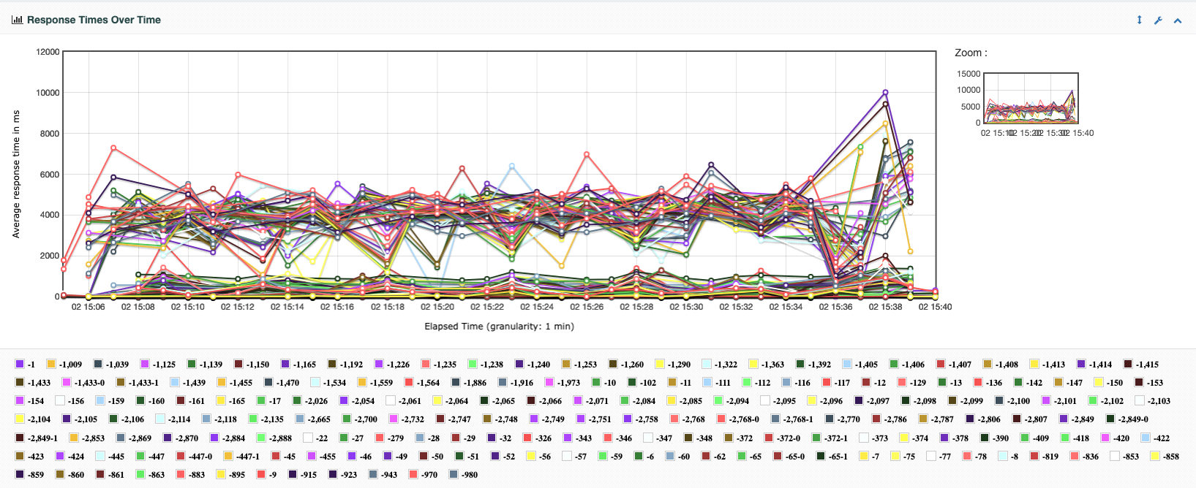

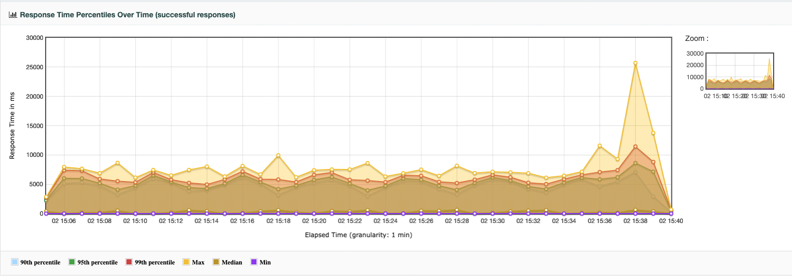

На графике «Active Threads Over Time» можно увидеть количество пользователей, созданных, работающих и удаленных из тестируемой системы в соответствии с профилями нагрузки. Минимальное количество пользователей в системе – 20, максимальное – 65.

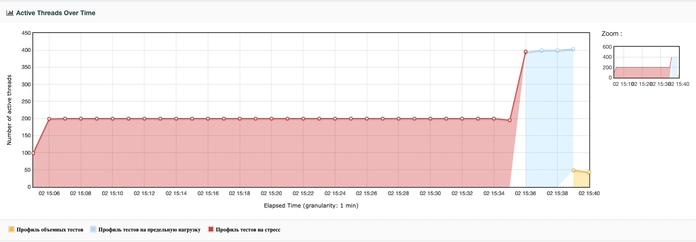

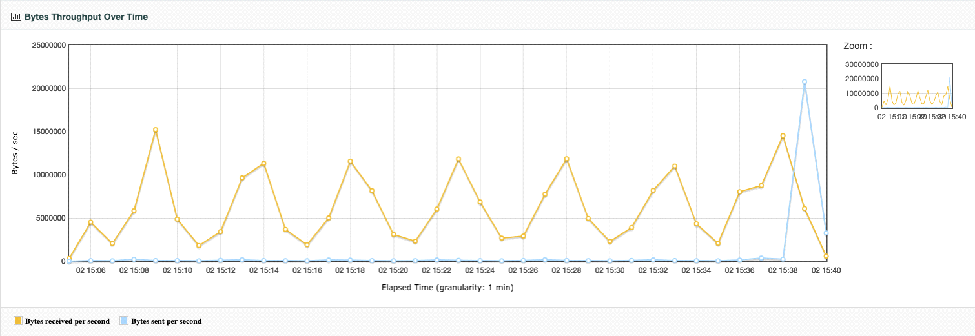

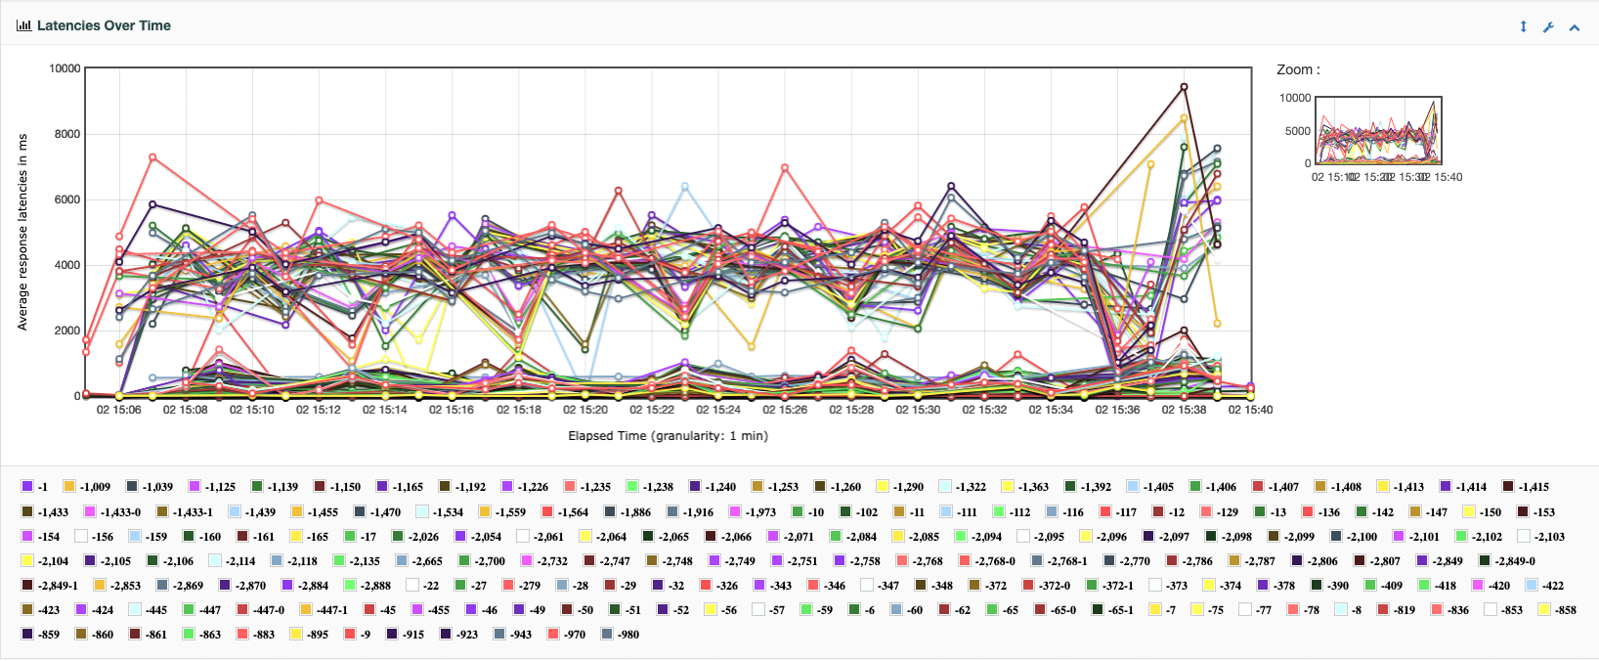

График "Connect Time Over Time" (время подключения со временем) представляет собой временную зависимость среднего времени подключения к серверу (или другому ресурсу) в течение определенного периода времени. Этот тип графика является временным рядом, где по оси X обычно откладывается время (например, часы, дни, недели), а по оси Y отображается среднее время подключения.

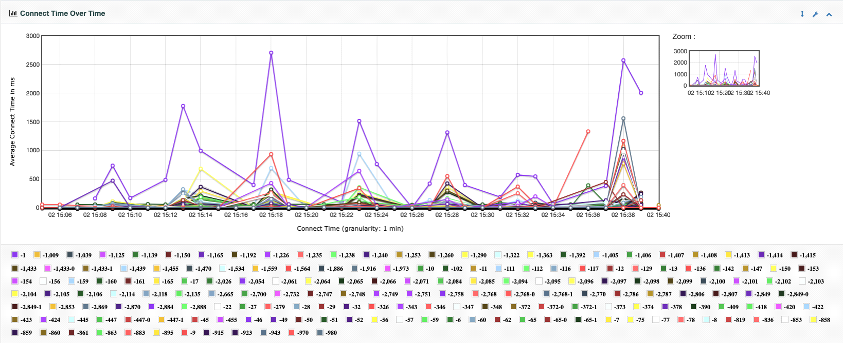

Согласно показателям графиков «Codes Per Second» (Коды статусов) и «Response Time Vs Request» (Время отклика через запросы) большая часть запросов к сервису отработала с успешными 200 и 301 запросами. В рамках профиля на стресс, профилей на восстановление и объемную нагрузку показатели запросов 500 типа ответа сервера составило менее 2%. Возрастание этого показателя произошло в профиле на предельную и восстановление нагрузку по мере возрастания одновременно работающих в системе пользователей.

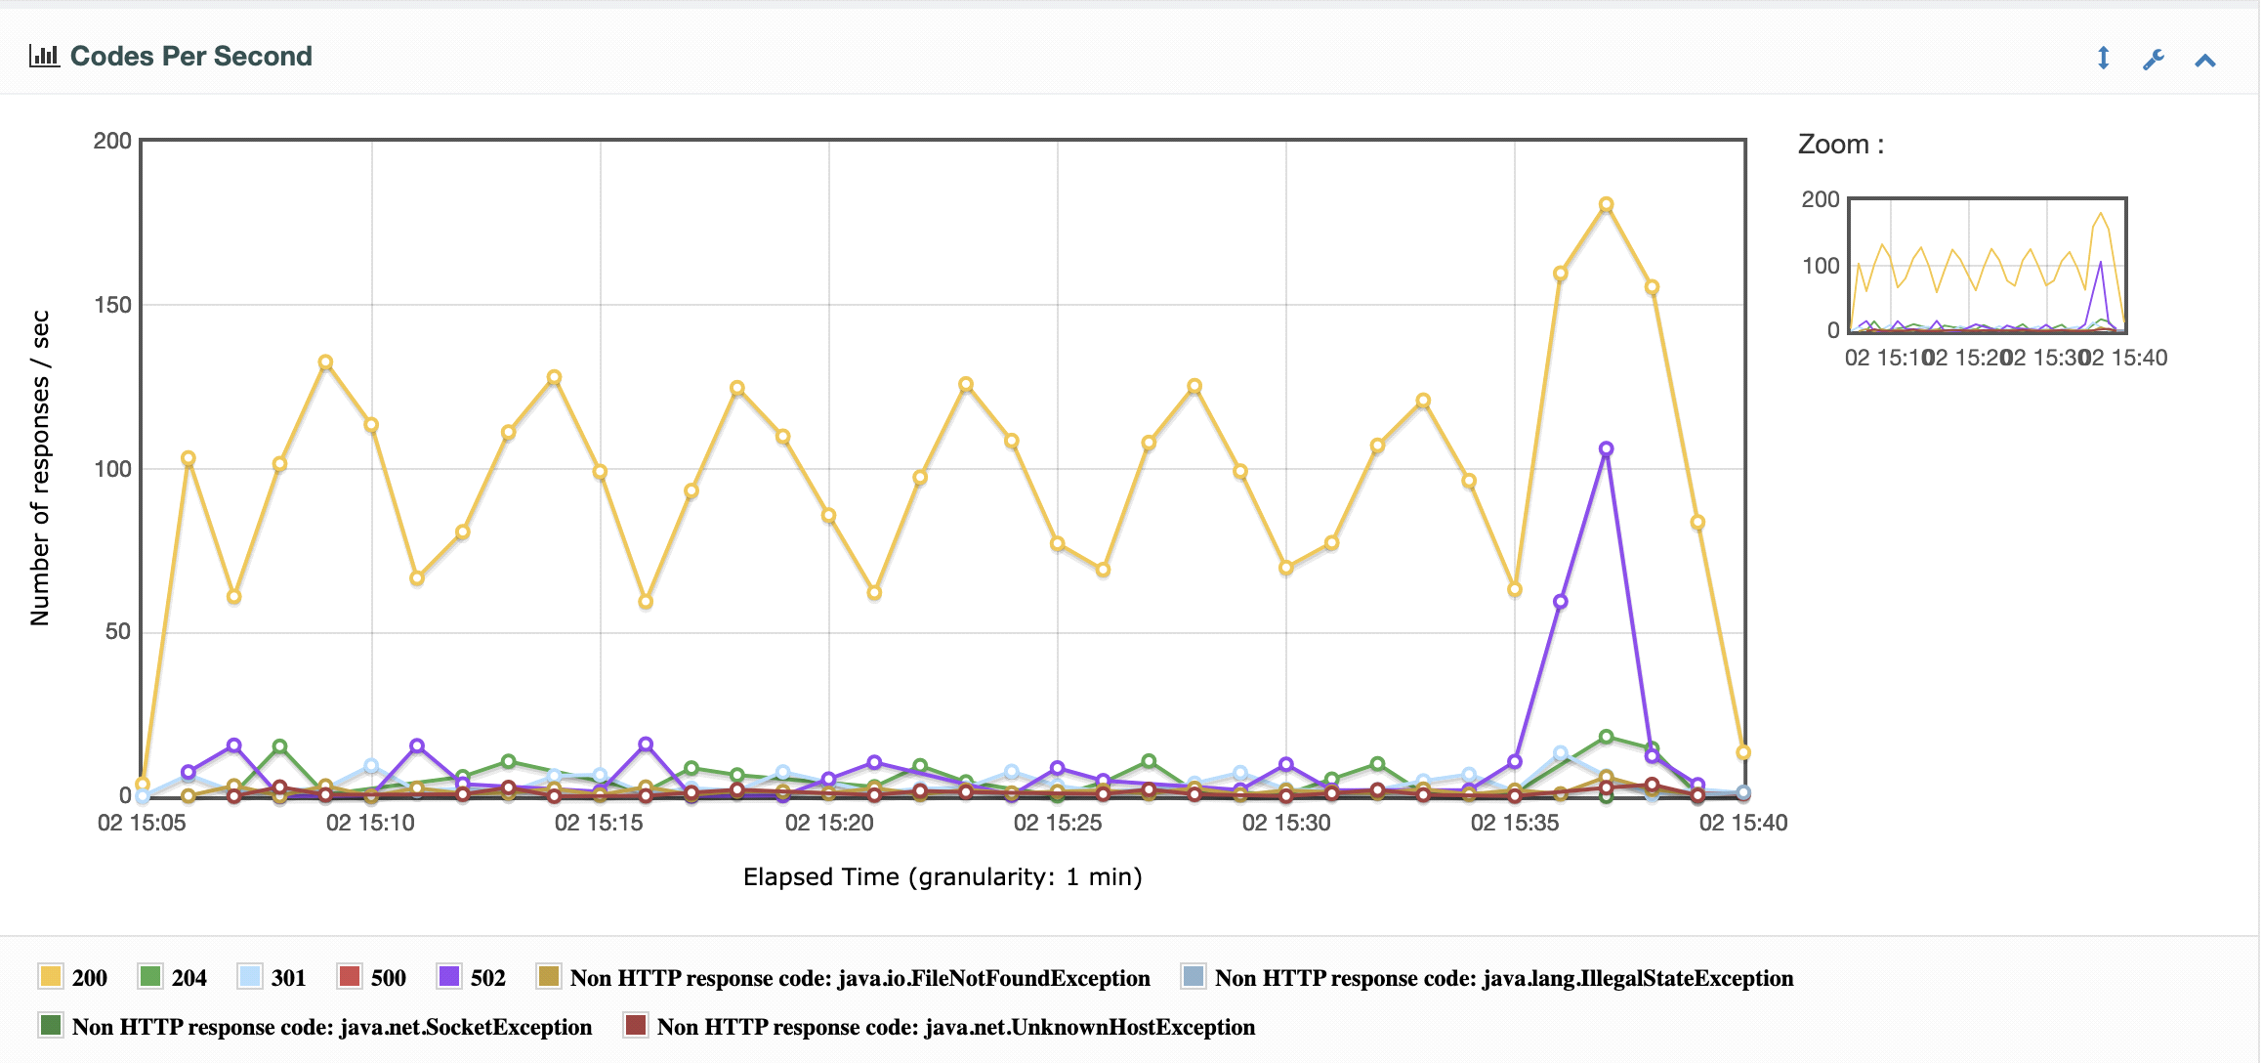

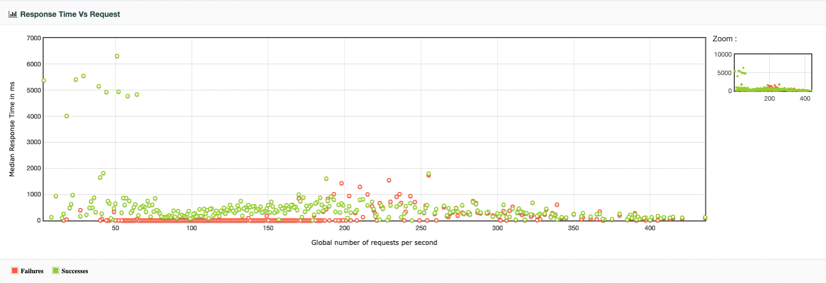

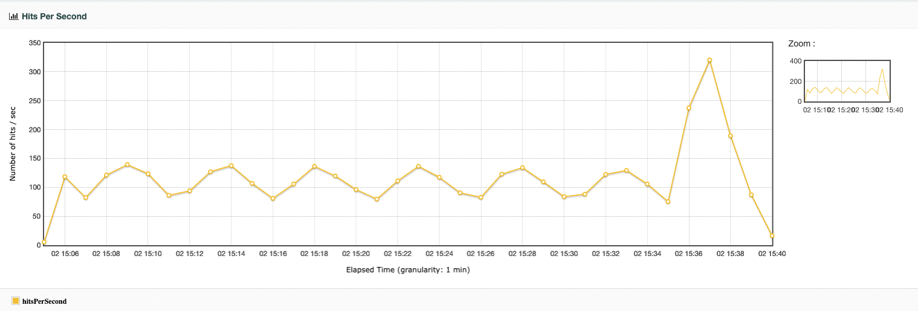

По графику «Response Time Percentiles» (Процентили времени ответа) можно сделать вывод о том, что большинство запросов при нагрузочном тестировании входит в 90 перцентиль и выше.

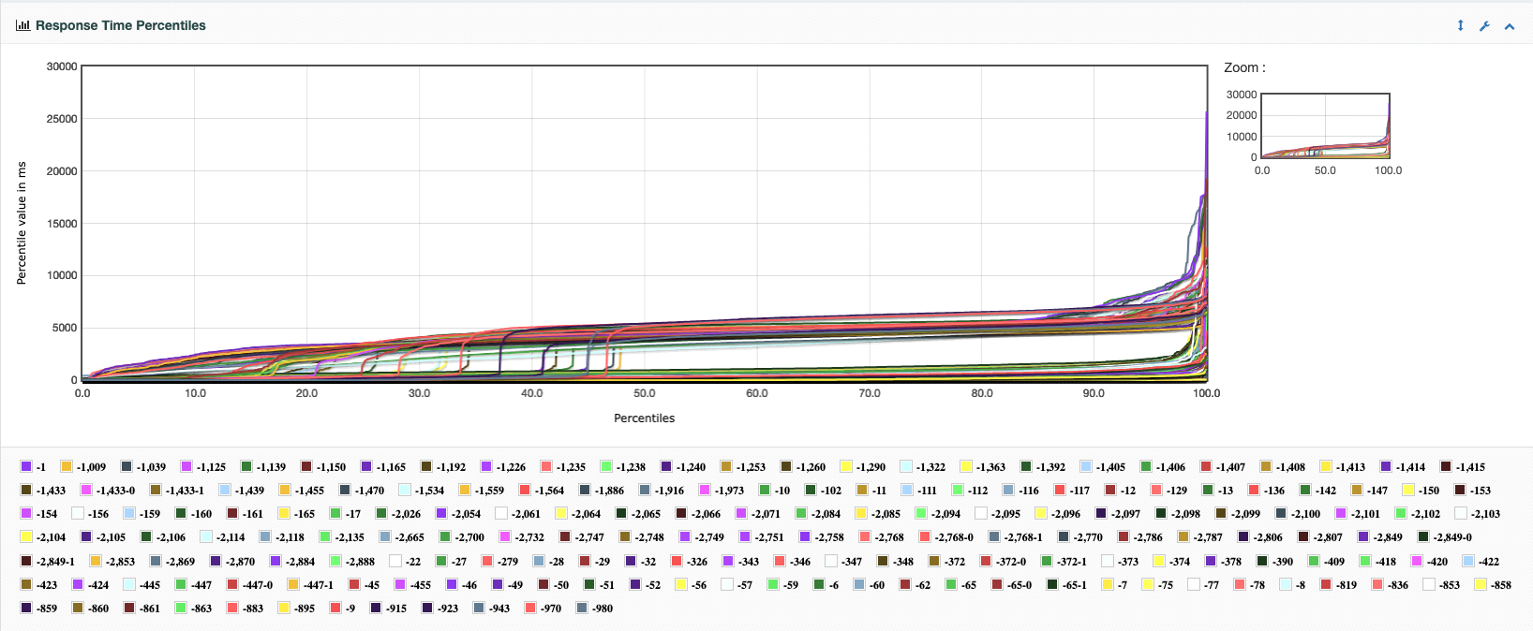

Большинство успешно выполненных запросов в рамках сценариев выполняется в пределах 500 мс – 1000 мс. Ошибочные запросы не влияют на нагрузку и работают 20 мс.

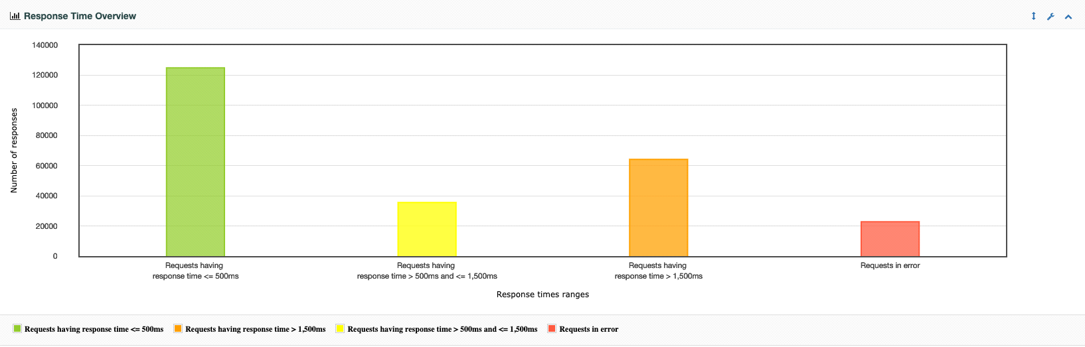

"Time vs Threads" (время vs потоки) – это тип графика, который обычно используется для анализа производительности системы или приложения в зависимости от количества одновременных потоков или пользовательских запросов. На графике "Time vs Threads" по оси X отображается количество потоков или параллельных запросов, а по оси Y – время, необходимое для выполнения определенной операции или запроса. Этот тип графика позволяет исследовать, как изменение количества одновременных потоков влияет на общее время выполнения системы или производительность. Анализ "Time vs Threads" может помочь выявить оптимальное количество потоков или параллельных запросов для максимизации производительности системы. Слишком малое количество потоков может привести к недопустимо долгим временам выполнения, тогда как слишком большое количество потоков может вызвать перегрузку системы и ухудшить ее производительность из-за конкуренции за ресурсы. Этот тип графика является важным инструментом для тестирования и оптимизации производительности системы, особенно в высоконагруженных средах, где эффективное использование ресурсов играет ключевую роль.

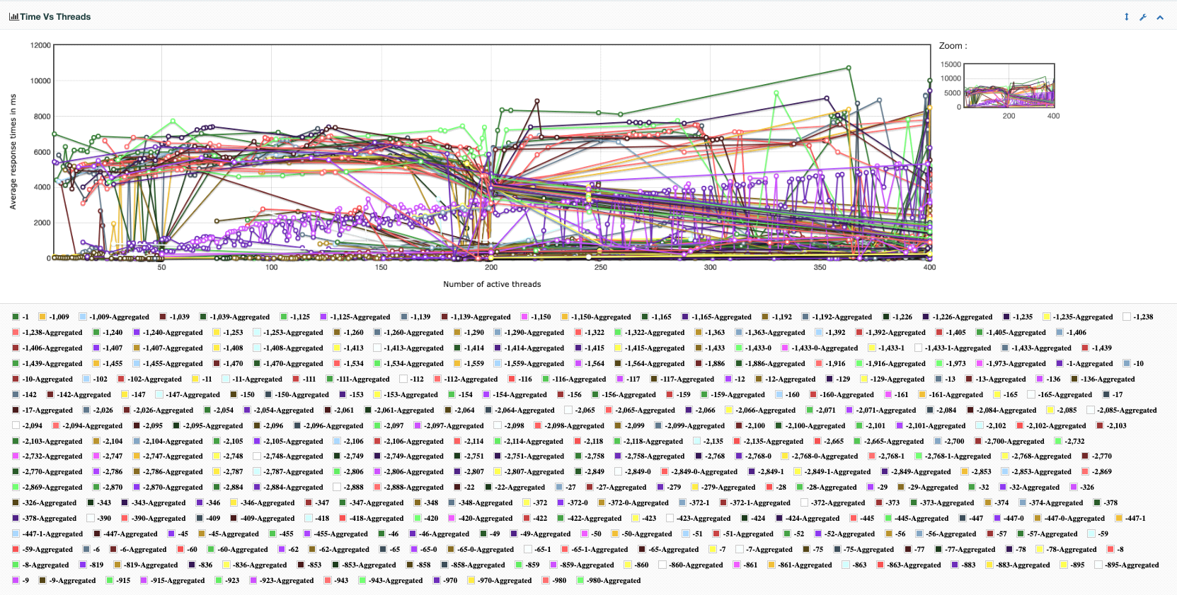

График "Response Time Distribution" (распределение времени ответа) представляет собой визуализацию данных, отображающих распределение времени ответа на запросы или действия в системе или приложении. Этот тип графика предоставляет информацию о том, как быстро или медленно система реагирует на запросы пользователей или другие события. На графике "Response Time Distribution" по оси X отображается время ответа, а по оси Y - количество запросов или доли (процент или доли от общего числа запросов), соответствующих определенному времени ответа. График может быть представлен в виде гистограммы, линейного графика или других форматов в зависимости от предпочтений аналитика или инженера. Этот тип графика позволяет анализировать производительность системы, выявлять пики или аномалии во времени ответа, и оптимизировать процессы для улучшения общего пользовательского опыта. Анализ распределения времени ответа может помочь выявить проблемные зоны в системе и принять меры для их улучшения. В рамках тестируемой системы распределение имеет небольшой подъем при старте нагрузочного тестирования и работе профиля предельной нагрузки.

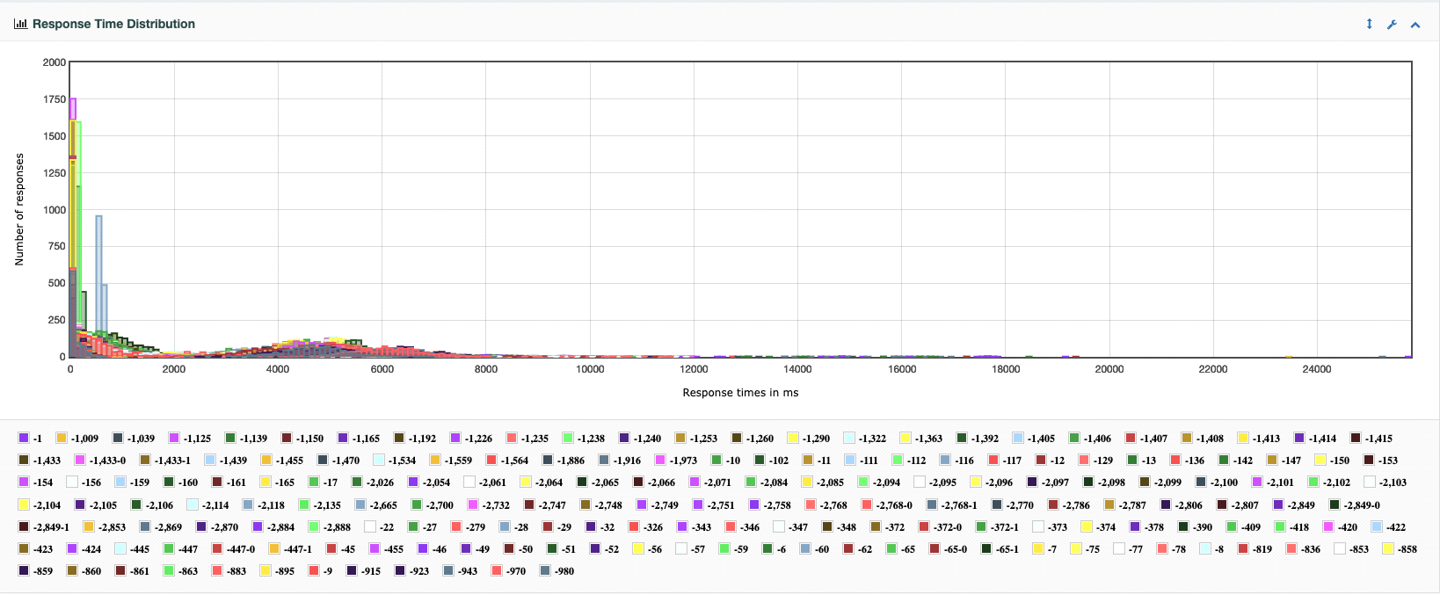

Результаты нагрузочного тестирования представлены в виде статистических данных, включающих различные метрики и показатели производительности. В общей сложности было выполнено 247433 запросов, среднее время обработки одного запроса составило 1363.86 миллисекунды.

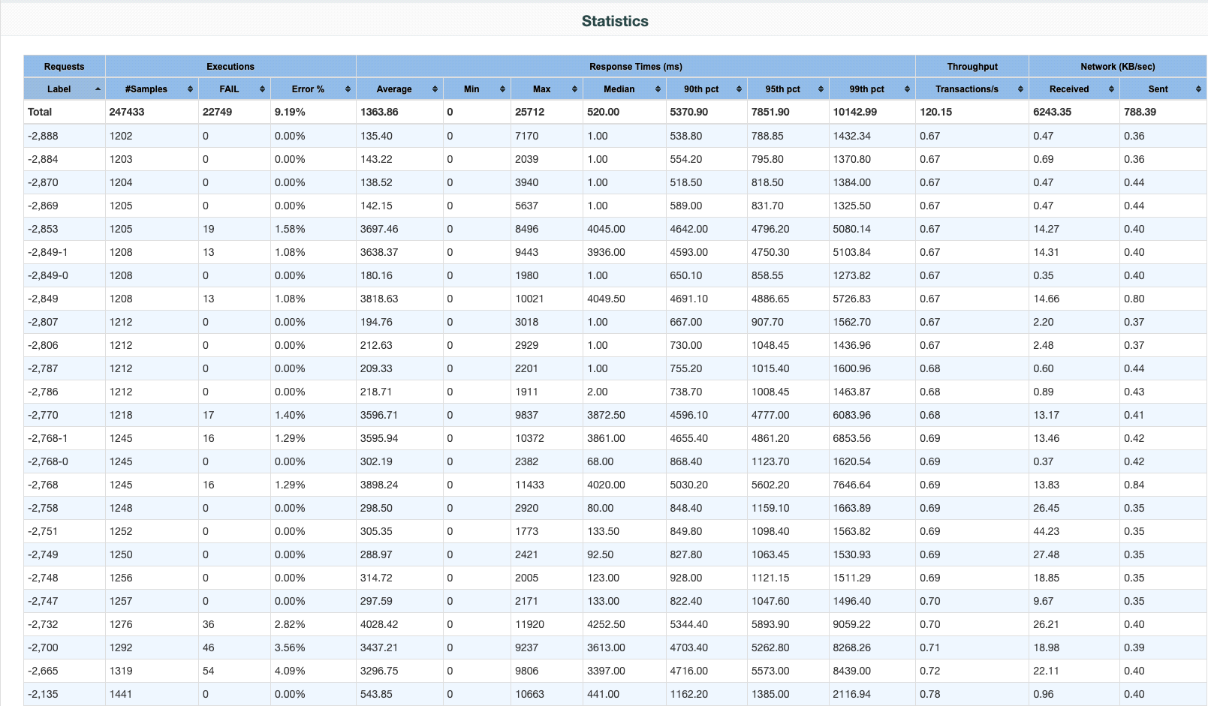

Процент ошибок составил 9.19%. Данные также разбиты на группы по времени обработки запроса. Например, в группе с временем обработки от -2,888 до -2,884 миллисекунды было выполнено 1202 запроса с средним временем обработки 135.40 миллисекунды и без ошибок.

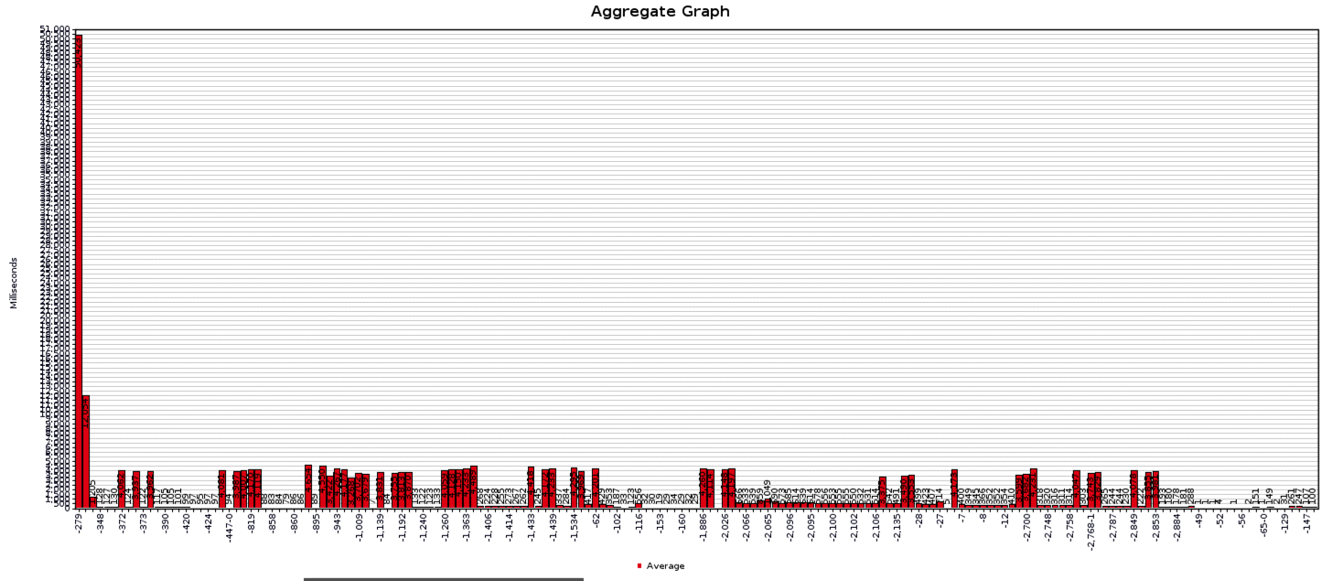

Аналогично для других временных групп. Наиболее высокие нагрузки были замечены в группах с временем обработки от -2,054 до -2,026 миллисекунд, где количество запросов составило 1595 и 1598 соответственно, и процент ошибок был незначительным. Отмечается, что среднее время обработки запроса в этих группах было сопоставимо высоким и составляло от 4114.04 до 4164.63 миллисекунд. Также заметно, что в группах с более высоким временем обработки запроса, например, от -1,125 до -1,009 миллисекунд, процент ошибок оставался низким, что свидетельствует о способности системы поддерживать высокую нагрузку при приемлемом уровне отказов.

**CPU utilization**

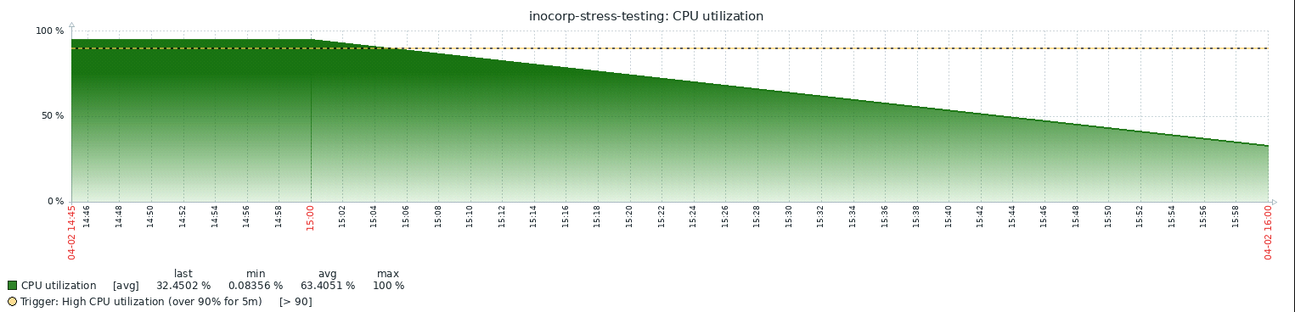

**Network traffic**

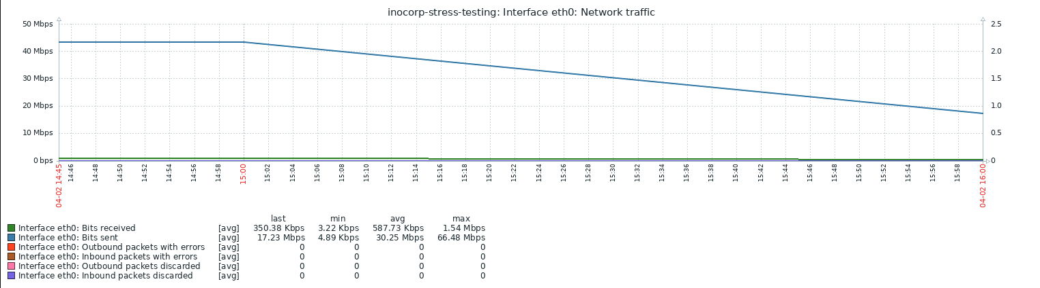

**Disc utilization**

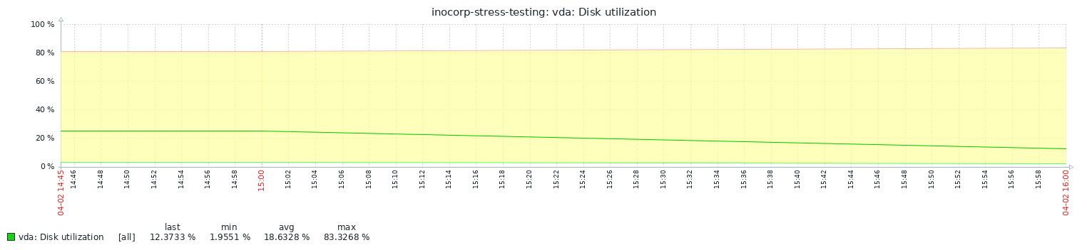

**Выводы и рекомендации**

На основе результатов нагрузочного тестирования можно сделать следующие выводы и рекомендации:

1. Среднее время ответа сервера: Среднее время ответа сервера при низкой нагрузке составляет 4000 мс, что является приемлемым. Однако, при нагрузке более 400 пользователей время ответа возрастает до 7800 мс, что может негативно сказываться на пользовательском опыте. Рекомендуется оптимизация серверной инфраструктуры для улучшения производительности и снижения времени ответа во время высокой нагрузки.

2. Состояние сервера при различных профилях нагрузки: Показатели успешных запросов (200, 204, 301) в рамках различных профилей нагрузки подтверждают стабильность работы системы. Однако, при профиле предельной нагрузки наблюдается увеличение ошибочных запросов 500 типа. Рекомендуется провести дополнительное тестирование и исследовать причины возникновения ошибок при высокой нагрузке.

3. Распределение времени ответа: Большинство запросов выполняются в пределах 500 мс - 1000 мс, что является приемлемым для пользовательского опыта. Однако, стоит обратить внимание на пики в распределении времени ответа при старте нагрузочного тестирования и при работе с профилем предельной нагрузки. Рекомендуется проанализировать причины этих пиков и принять меры для их снижения.

4. Количество одновременных потоков и время выполнения: График "Time vs Threads" позволяет выявить оптимальное количество потоков для максимизации производительности системы. Рекомендуется использовать этот график для оптимизации количества потоков и достижения лучших показателей времени выполнения системы.

5. Процент ошибок: Процент ошибок составил 9.19%, что может быть считается высоким. Рекомендуется провести дополнительный анализ ошибок и принять меры для их уменьшения, так как это может негативно сказываться на пользовательском опыте и общей стабильности работы системы.

В целом, нагрузочное тестирование позволило выявить основные проблемы и узкие места в работе сайта компании «ФОДЖИН» при различных условиях нагрузки. Рекомендуется провести дополнительные исправления и оптимизации с целью повышения производительности, стабильности и качества обслуживания пользователей.